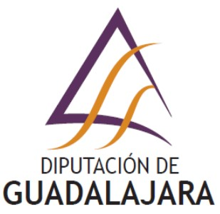
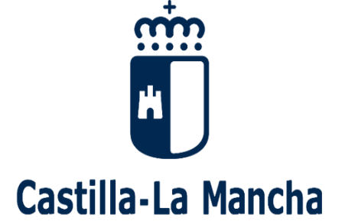
Cofinanciado por la Unión Europea

Plan Social de Empleo 2022. Plan de Empleo en la provincia de Guadalajara. Subvención a Entidades Locales para la contratación de personas desempleadas y en situación de exclusión social. Programa cofinanciado por el Fondo Social Europeo Plus (FSE+) de Castilla-La Mancha 2021-2027.
Entidad: | Ayuntamiento de El Casar (Guadalajara)
Denominación del Proyecto: | Animación Sociocultural
Programa: | Orden 146/2022, de 27 de julio, Consejería de Economía, Empresas y Empleo de Castilla-La Mancha
Cofinanciación: | Unión Europea-Fondo Social Europeo Plus, Junta de Castilla-La Mancha, Diputación de Guadalajara

DESCRIPCIÓN DEL PROYECTO: Animación sociocultural. PARTICIPACIÓN EN LAS ACTIVIDADES DE OCIO Y TIEMPO LIBRE PROGRAMADAS Y ORGANIZADAS POR EL SERVICIO DE ANIMACIÓN SOCIOCULTURAL DEL AYUNTAMIENTO DE EL CASAR COMO FIESTAS TRADICIONALES, NAVIDAD, CARNAVAL, SEMANAS CULTURALES, TEATRO, MÚSICA Y TALLERES DE ACTIVIDADES. TRABAJAR EN ACTIVIDADES MUNICIPALES CON NIÑOS Y JÓVENES PARA IMPULSAR SU PARTICIPACIÓN EN LA VIDA LOCAL Y OFRECER FORMAS DE OCIO SALUDABLE.
OBJETIVOS:
1.- Impulsar la vida cultural y social de El Casar.
2.- Mejorar la calidad de los servicios culturales municipales.
3.- Promover la participación infantil y juvenil en el desarrollo de actividades de ocio saludable.
4.- Favorecer la implicación y participación de los ciudadanos en las actividades socioculturales municipales.
5.- Ofrecer una experiencia profesional a los participantes en el Proyecto y mejorar su empleabilidad.
INFORMACIÓN: Ayuntamiento de El Casar. Plaza de la Constitución, 1, 19170 El Casar. Teléfono: 949 33 40 01. Fecha de inicio de la ejecución del Proyecto: Diciembre 2022

